装 订 线

：
号
考

：
名
姓

：
别
班

：
校
学

2010学年第一学期天河区
三年级数学期末水平测试练习题
（考试时间：80分钟）

命题者：泰安小学饶寒春

一、单选题。（选择正确答案的编号填在括号里）（每小题1分，共5分。）
1．125×8的末尾有（ ）个0。
A．0 B．1 C．2 D．3
2．妈妈做一顿饭用了（ ）。
A．40秒 B．40分 C．40时
3．下图中不能用表示的是（ ）。
A．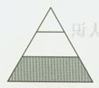 B．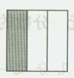 C．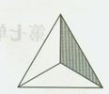
4．一个正方体3面涂红色，2面涂黄色，1面涂蓝色，掷一下，朝上面（ ）色的可能性最大。
A．红 B．黄 C．蓝 D．无法确定
5．用一根长8分米的木条做一个正方形的相框，这个相框的边长是（ ）分米。
A．1 B．2 C．3 D．4
二、填空题。（共22分，其中第1、2题各5分，第3题4分，第8、9题各2分，其余每题1分。）
1．在括号里填上合适的单位名称。
（1）马拉松长跑比赛全长大约42（ ）。
（2）饮料罐大约高1（ ）。
（3）一头大象大约重6（ ）。
（4）一个西瓜重4（ ）。
（5）一枚硬币厚约2（ ）。
2．7吨＝（ ）千克 3千米＝（ ）米 80毫米＝（ ）厘米
4分＝（ ）秒 16分米＝（ ）米（ ）分米
3．在○里填“﹥”、“﹤”或“＝”。
○ ○ 130秒○130分 40毫米○4厘米

三年级数学期末水平测试练习 第1页 （共4页）
4．算式□÷7＝9……□中，被除数最大是（ ），最小是（ ）。
5．小明早上8：25从家出发去公园，8：45到达，路上经过了（ ）分。
6．用一根铁丝围成一个边长为5分米的正方形，一共要用铁丝（ ）分米。
7．用4个边长为1厘米的正方形拼成一个长方形（如图1），这个长方形的周长是（ ）厘米。
8．（ ）×（ ）＝（ ）×（ ）＝240
9．选择填空。
（一定 不可能 可能）
（1）我从出生到现在（ ）没喝过一滴水。
（2）明天（ ）是晴天。
（3）太阳（ ）从东边升起。
三、判断题。（下列说法正确的请打“√”，错误的请打“×”。）（每小题1分，共3分。）
1．平行四边形不容易变形。 （ ）
2．两个数相乘的积一定大于这两个数相加的和。 （ ）
3．秒针跑一圈就是1时。 （ ）
四、计算题。（共34分）
1．口算。（每小题0.5分，共11分。）
1500＋800＝ 430＋80＝ 960－400＝ 3000－1300＝ 0×8＋4＝
＋
＝
－
＝ 1－
＝
＋
＝ 50÷7＝ 3＋8×6＝
300×8＝ 15÷8＝ 231×3＝ 3÷3＝ 320×0＝ 9×7－7＝
36÷4＝ 308＋196≈ 498－107≈ 389×5≈ 59×4≈
2．竖式计算并验算。（每小题4分，共8分。）www.xkb1.com
（1） 265＋186＝ （2） 806－428＝

图1

三年级数学期末水平测试练习 第2页 （共4页）
3．竖式计算。（每小题3分，共15分。）
（1） 64÷9＝ （2） 28÷7＝ （3） 62×4＝

（4） 903×6＝ （5） 2600×3＝

五、作图题。（每小题3分，共6分。）
1．请在下面的方格纸上画一个平行四边形。
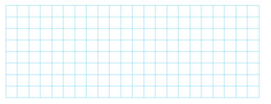
2．看分数，涂颜色。
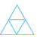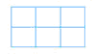
六、解决问题。（每小题5分，共30分。）
1．育英小学合唱队有136名学生，而体操队的学生人数是合唱队的3倍。请问育英小学
体操队有多少人呢？

2．动物园上午有游客587人，中午有239人离去，下午又来了125位游客。这时园内有
多少位游客？

3．
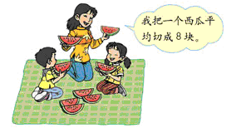

4．小丽家和学校相距多少米？
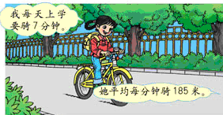
5．育英小学三（1）班组织学生去公园划船。每条船限坐6人，我们一共有46人，至少
要租几条船呢？xkb1.com

6．一个长方形花坛，长8米，宽6米。四周围上护栏，护栏长多少米？

小军吃了，小红吃了。他们两人一共吃了这个西瓜的几分之几？还剩几分之几？

三年级数学期末水平测试练习 第3页 （共4页）

装 订 线

我每天上学要骑9分钟。

她平均每分钟骑205米。

三年级数学期末水平测试练习 第4页 （共4页）

